

本科实验报告

课程名称： | 计算机网络基础
实验名称： | 基于Socket接口实现自定义协议通信
姓 名：
学 院： | 计算机学院
系： | 计算机系
专 业： | 计算机科学与技术
学 号：
指导教师： | 张泉方

2022年 11月 01日

浙江大学实验报告

实验名称： 基于Socket接口实现自定义协议通信 实验类型： 编程实验
同组学生： 无 实验地点： 计算机网络实验室

实验目的
- 学习如何设计网络应用协议
- 掌握Socket编程接口编写基本的网络应用软件

实验内容
根据自定义的协议规范，使用Socket编程接口编写基本的网络应用软件。
- 掌握C语言形式的Socket编程接口用法，能够正确发送和接收网络数据包
- 开发一个客户端，实现人机交互界面和与服务器的通信
- 开发一个服务端，实现并发处理多个客户端的请求
- 程序界面不做要求，使用命令行或最简单的窗体即可
- 功能要求如下：
- 运输层协议采用TCP
- 客户端采用交互菜单形式，用户可以选择以下功能：
  - 连接：请求连接到指定地址和端口的服务端
  - 断开连接：断开与服务端的连接
  - 获取时间: 请求服务端给出当前时间
  - 获取名字：请求服务端给出其机器的名称
  - 活动连接列表：请求服务端给出当前连接的所有客户端信息（编号、IP地址、端口等）
  - 发消息：请求服务端把消息转发给对应编号的客户端，该客户端收到后显示在屏幕上
  - 退出：断开连接并退出客户端程序
- 服务端接收到客户端请求后，根据客户端传过来的指令完成特定任务：
  - 向客户端传送服务端所在机器的当前时间
  - 向客户端传送服务端所在机器的名称
  - 向客户端传送当前连接的所有客户端信息
  - 将某客户端发送过来的内容转发给指定编号的其他客户端
  - 采用异步多线程编程模式，正确处理多个客户端同时连接，同时发送消息的情况
- 根据上述功能要求，设计一个客户端和服务端之间的应用通信协议
- 本实验涉及到网络数据包发送部分不能使用任何的Socket封装类，只能使用最底层的C语言形式的Socket API
- 本实验可组成小组，服务端和客户端可由不同人来完成

主要仪器设备
- 联网的PC机、Wireshark软件
- Visual C++、gcc等C++集成开发环境。

操作方法与实验步骤
- 设计请求、指示（服务器主动发给客户端的）、响应数据包的格式，至少要考虑如下问题：
- 定义两个数据包的边界如何识别
- 定义数据包的请求、指示、响应类型字段
- 定义数据包的长度字段或者结尾标记
- 定义数据包内数据字段的格式（特别是考虑客户端列表数据如何表达）
- 小组分工：1人负责编写服务端，1人负责编写客户端
- 客户端编写步骤（需要采用多线程模式）
- 运行初始化，调用socket()，向操作系统申请socket句柄
- 编写一个菜单功能，列出7个选项
- 等待用户选择
- 根据用户选择，做出相应的动作（未连接时，只能选连接功能和退出功能）
- 选择连接功能：请用户输入服务器IP和端口，然后调用connect()，等待返回结果并打印。连接成功后设置连接状态为已连接。然后创建一个接收数据的子线程，循环调用receive()，如果收到了一个完整的响应数据包，就通过线程间通信（如消息队列）发送给主线程，然后继续调用receive()，直至收到主线程通知退出。
- 选择断开功能：调用close()，并设置连接状态为未连接。通知并等待子线程关闭。
- 选择获取时间功能：组装请求数据包，类型设置为时间请求，然后调用send()将数据发送给服务器，接着等待接收数据的子线程返回结果，并根据响应数据包的内容，打印时间信息。
- 选择获取名字功能：组装请求数据包，类型设置为名字请求，然后调用send()将数据发送给服务器，接着等待接收数据的子线程返回结果，并根据响应数据包的内容，打印名字信息。
- 选择获取客户端列表功能：组装请求数据包，类型设置为列表请求，然后调用send()将数据发送给服务器，接着等待接收数据的子线程返回结果，并根据响应数据包的内容，打印客户端列表信息（编号、IP地址、端口等）。
- 选择发送消息功能（选择前需要先获得客户端列表）：请用户输入客户端的列表编号和要发送的内容，然后组装请求数据包，类型设置为消息请求，然后调用send()将数据发送给服务器，接着等待接收数据的子线程返回结果，并根据响应数据包的内容，打印消息发送结果（是否成功送达另一个客户端）。
- 选择退出功能：判断连接状态是否为已连接，是则先调用断开功能，然后再退出程序。否则，直接退出程序。
- 主线程除了在等待用户的输入外，还在处理子线程的消息队列，如果有消息到达，则进行处理，如果是响应消息，则打印响应消息的数据内容（比如时间、名字、客户端列表等）；如果是指示消息，则打印指示消息的内容（比如服务器转发的别的客户端的消息内容、发送者编号、IP地址、端口等）。
- 服务端编写步骤（需要采用多线程模式）
- 运行初始化，调用socket()，向操作系统申请socket句柄
- 调用bind()，绑定监听端口（请使用学号的后4位作为服务器的监听端口），接着调用listen()，设置连接等待队列长度
- 主线程循环调用accept()，直到返回一个有效的socket句柄，在客户端列表中增加一个新客户端的项目，并记录下该客户端句柄和连接状态、端口。然后创建一个子线程后继续调用accept()。该子线程的主要步骤是（刚获得的句柄要传递给子线程，子线程内部要使用该句柄发送和接收数据）：
- 调用send()，发送一个hello消息给客户端（可选）
- 循环调用receive()，如果收到了一个完整的请求数据包，根据请求类型做相应的动作：
- 请求类型为获取时间：调用time()获取本地时间，然后将时间数据组装进响应数据包，调用send()发给客户端
- 请求类型为获取名字：将服务器的名字组装进响应数据包，调用send()发给客户端
- 请求类型为获取客户端列表：读取客户端列表数据，将编号、IP地址、端口等数据组装进响应数据包，调用send()发给客户端
- 请求类型为发送消息：根据编号读取客户端列表数据，如果编号不存在，将错误代码和出错描述信息组装进响应数据包，调用send()发回源客户端；如果编号存在并且状态是已连接，则将要转发的消息组装进指示数据包。调用send()发给接收客户端（使用接收客户端的socket句柄），发送成功后组装转发成功的响应数据包，调用send()发回源客户端。
- 主线程还负责检测退出指令（如用户按退出键或者收到退出信号），检测到后即通知并等待各子线程退出。最后关闭Socket，主程序退出。
- 编程结束后，双方程序运行，检查是否实现功能要求，如果有问题，查找原因，并修改，直至满足功能要求
- 使用多个客户端同时连接服务端，检查并发性
- 使用Wireshark抓取每个功能的交互数据包

实验数据记录和处理
请将以下内容和本实验报告一起打包成一个压缩文件上传：
- 源代码：客户端和服务端的代码分别在一个目录
- 可执行文件：可运行的.exe文件或Linux可执行文件，客户端和服务端各一个

- 描述请求数据包的格式（画图说明），请求类型的定义
请求数据包格式(第二列表示请求类型)：
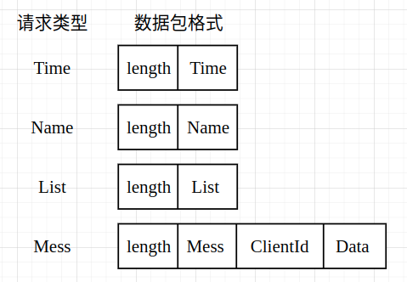

请求类型的定义：
请求类型 | 定义
Time | 请求服务器返回当前时间
Name | 请求服务器返回其机器名
List | 请求服务器返回当前与其连接的客户端列表
Mess | 请求向另一个与服务器相连的客户发送消息

- 描述响应数据包的格式（画图说明），响应类型的定义
响应数据包格式如下：
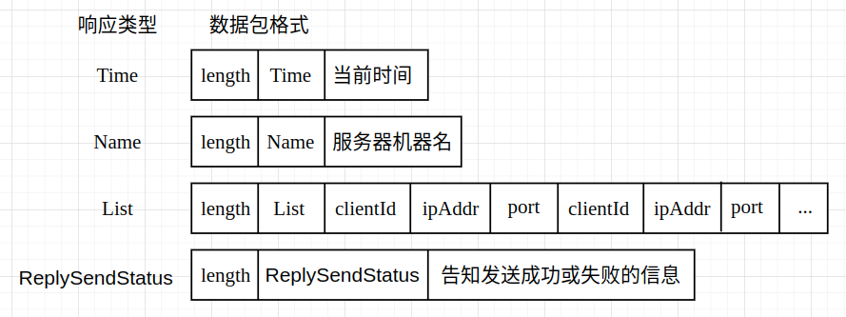

响应类型的定义如下：
响应类型 | 定义
Time | 服务器返回当前时间
Name | 服务器返回机器名
List | 服务器返回当前与其连接的客户端列表
ReplySendStatus | 服务器告知源客户端信息是否发送成功

- 描述指示数据包的格式（画图说明），指示类型的定义
指示数据包格式如下：
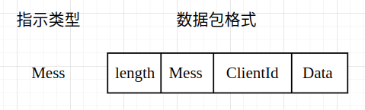

指示类型定义如下：
指示类型 | 定义
Mess | 服务器将来自源客户端的消息转发给目标客户端

- 客户端初始运行后显示的菜单选项
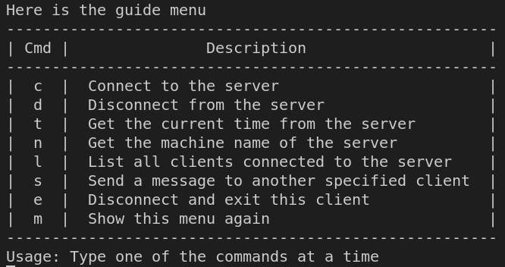
如图，会显示引导菜单，列出了可用的各个命令及对其作用的简要描述。在菜单下方提示使用方法为每次在命令行输入一个命令字符。
- 客户端的主线程循环关键代码截图（描述总体，省略细节部分）
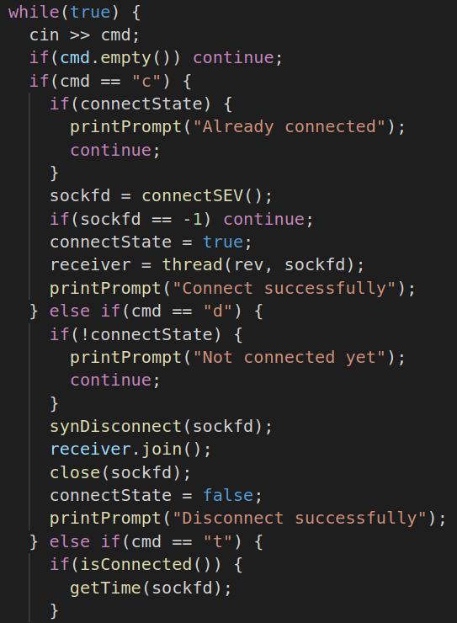
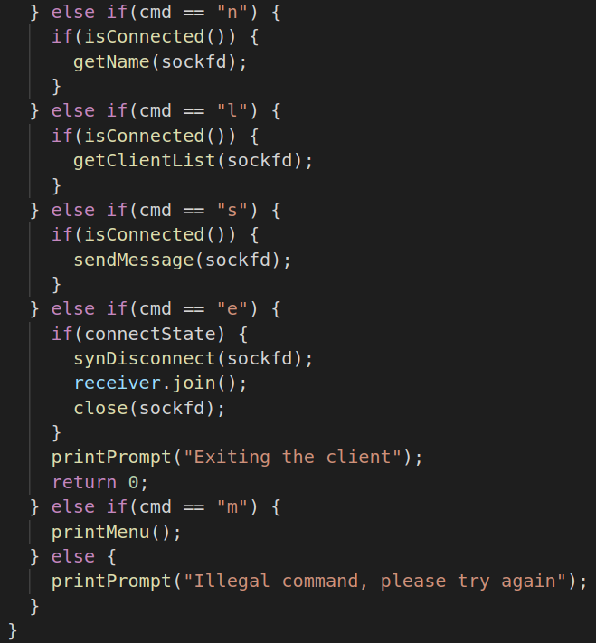
如图，客户端主线程不断接受用户的命令，然后调用相应的函数进行处理。调用函数前会检测连接状况，未连接服务端时，只能选择连接和退出功能。如果命令非法，会提示用户重新输入。

- 客户端的接收数据子线程循环关键代码截图（描述总体，省略细节部分）
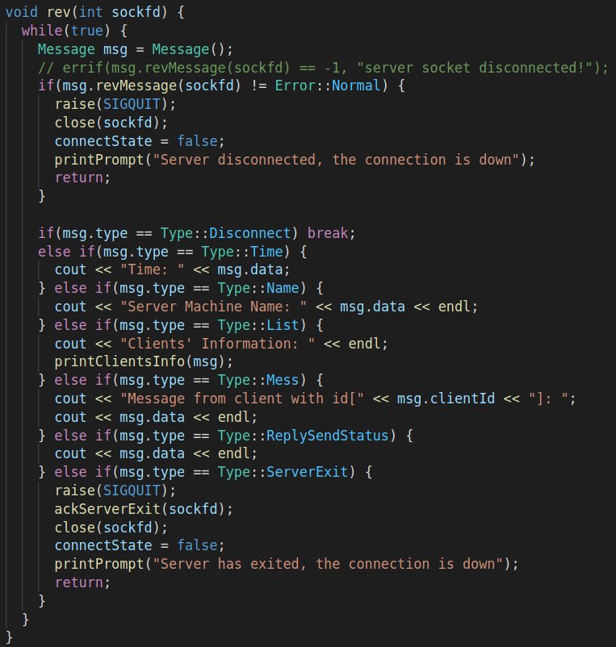
该子线程负责接收来自服务端的数据包，如果接收出错，即服务端异常断开连接，则客户端也断开与服务端的连接，释放资源，并结束子线程。如果正常接收到数据包，则根据类型字段做相应的处理，主要是将数据以更友好的方式展现给用户，如添加一些提示信息、合理分行等。如果接收到的数据包类型为ServerExit，即服务端提示将要退出，此时客户端ack此消息，并准备与服务端断开连接，结束子线程。

- 服务器初始运行后显示的界面
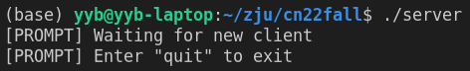
服务器初始化完成后等待用户连接，可以通过输入quit命令退出。

- 服务器的主线程循环关键代码截图（描述总体，省略细节部分）
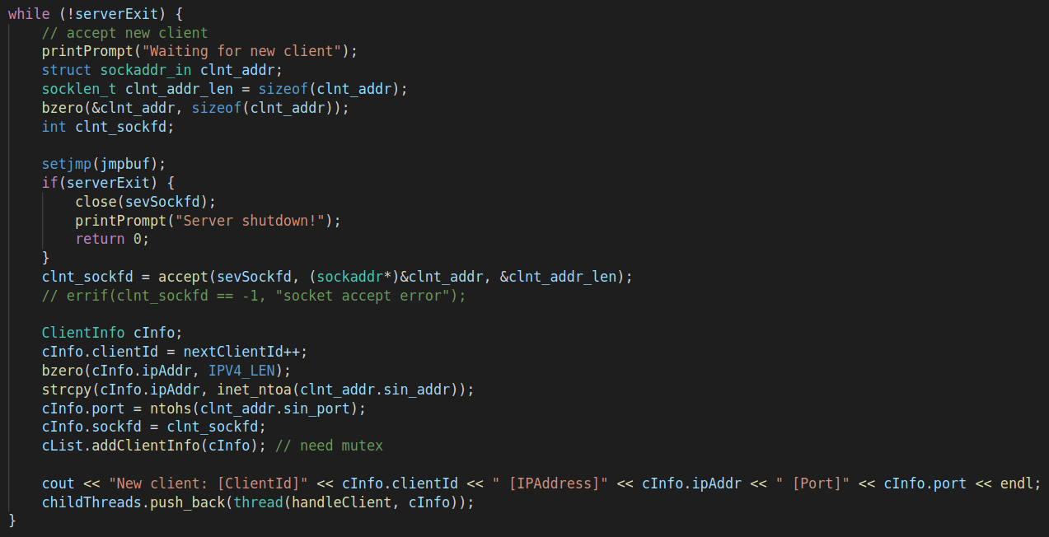
服务器等待新客户的连接，accept接受新客户后为其分配新的socket fd。然后将新客户的信息添加到客户列表中，并新建子线程与该客户通信，主线程进入下一轮循环，继续等待新客户的连接。

- 服务器的客户端处理子线程循环关键代码截图（描述总体，省略细节部分）
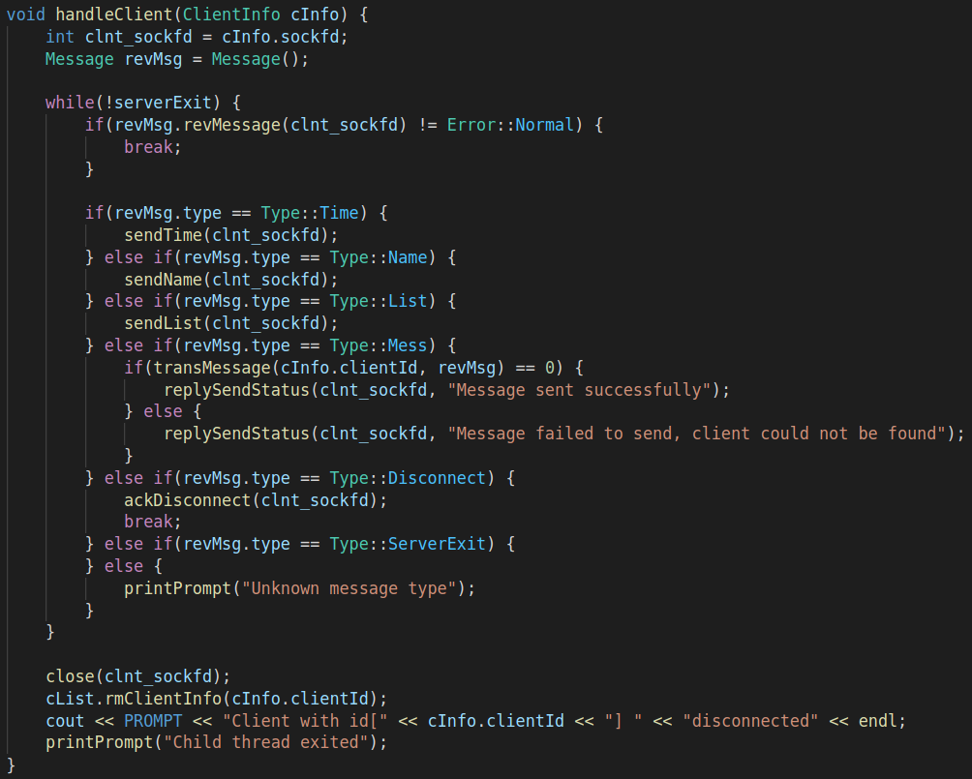
子线程接收来自客户端的数据包，如果接收出错，即客户端异常断开连接，则退出循环，移除客户信息，结束子线程。如果正常接收到数据包，则根据类型字段做相应的处理，主要是将客户需要的信息打包送回。若请求类型是发送消息，则转发给别的客户，并告知原客户消息是否成功发送。若类型为Disconnect，即客户端通知要断开连接，此时服务端ack该消息，并准备断开连接，结束子线程。

- 客户端选择连接功能时，客户端和服务端显示内容截图。
客户端：
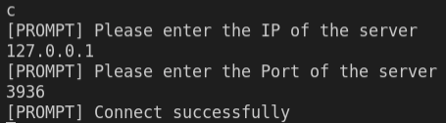
服务端：
Wireshark抓取的数据包截图：
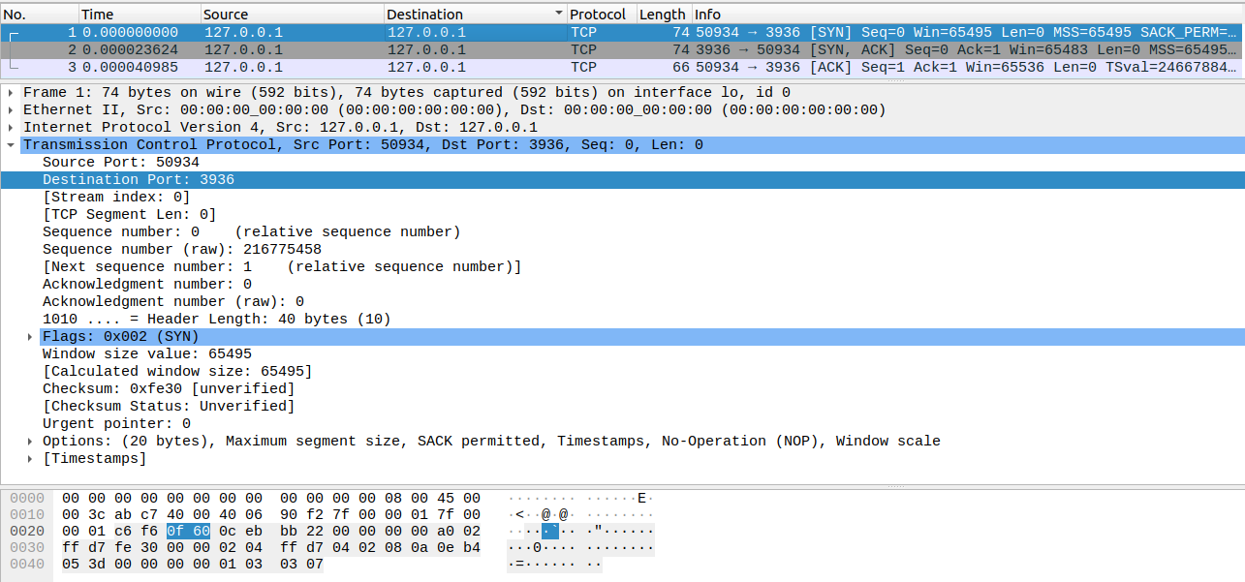

- 客户端选择获取时间功能时，客户端和服务端显示内容截图。
客户端：
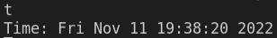
服务端：

Wireshark抓取的数据包截图（展开应用层数据包，标记请求、响应类型、返回的时间数据对应的位置）：
请求包：
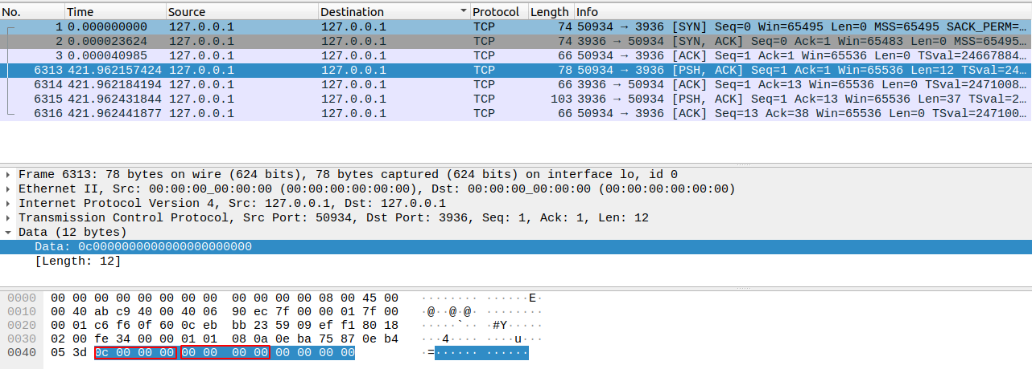
如图0c 00 00 00对应length字段，表示数据包总长度为12字节，而后的00 00 00 00对应请求类型Time。最后的00 00 00 00是预留给ClientId的，可以忽略。
响应包：
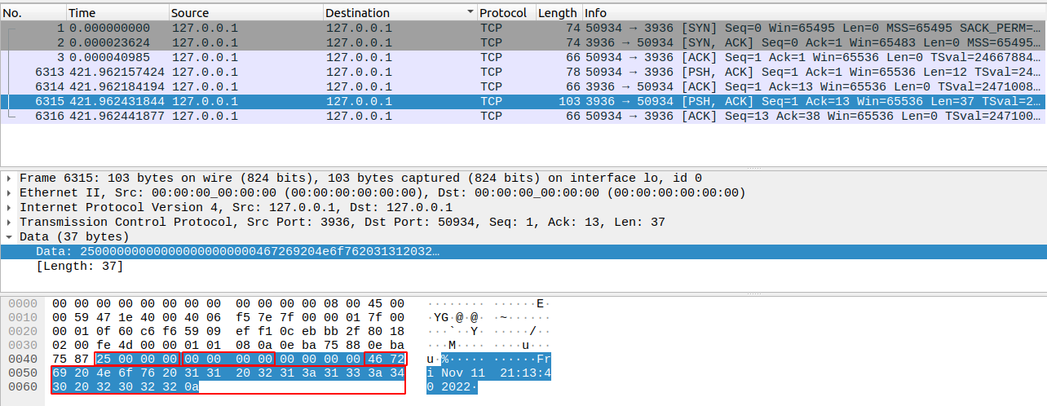
如图25 00 00 00对应length字段，表示数据包总长度为37字节，而后的00 00 00 00对应响应类型Time，从46 72开始到末尾的数据对应返回的时间数据。

- 客户端选择获取名字功能时，客户端和服务端显示内容截图。
客户端：
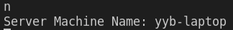
服务器：

Wireshark抓取的数据包截图（展开应用层数据包，标记请求、响应类型、返回的名字数据对应的位置）：
请求包
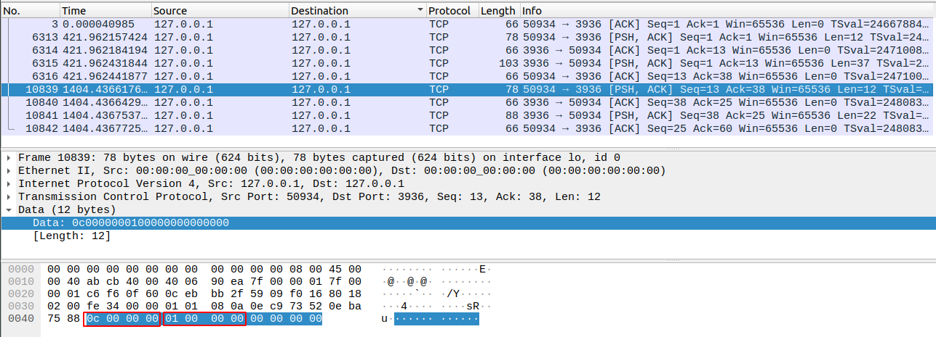
如图0c 00 00 00对应length字段，表示数据包总长度为12字节，而后的01 00 00 00对应请求类型Name。
响应包
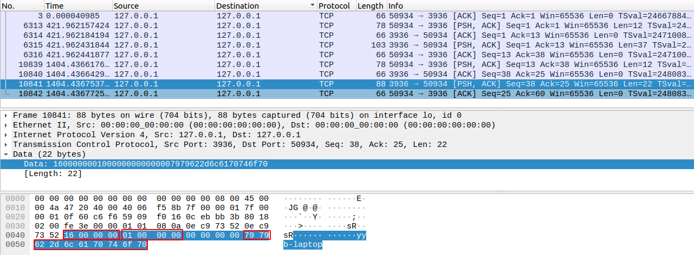
如图16 00 00 00对应length字段，表示数据包总长度为22字节，而后的01 00 00 00对应响应类型Name，从79 79开始到末尾的数据对应返回的机器名数据。

相关的服务器的处理代码片段：
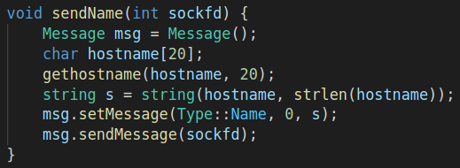

- 客户端选择获取客户端列表功能时，客户端和服务端显示内容截图。
客户端：
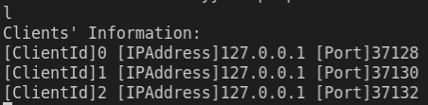
服务端：
Wireshark抓取的数据包截图（展开应用层数据包，标记请求、响应类型、返回的客户端列表数据对应的位置）：
请求包
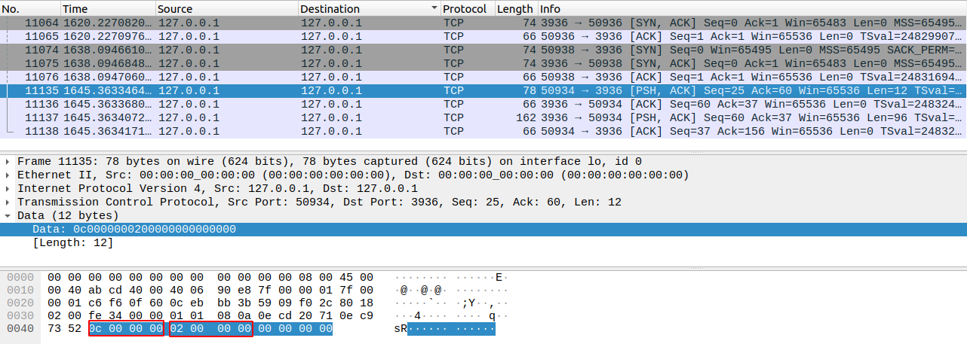
如图0c 00 00 00对应length字段，表示数据包总长度为12字节，而后的02 00 00 00对应请求类型List。
响应包
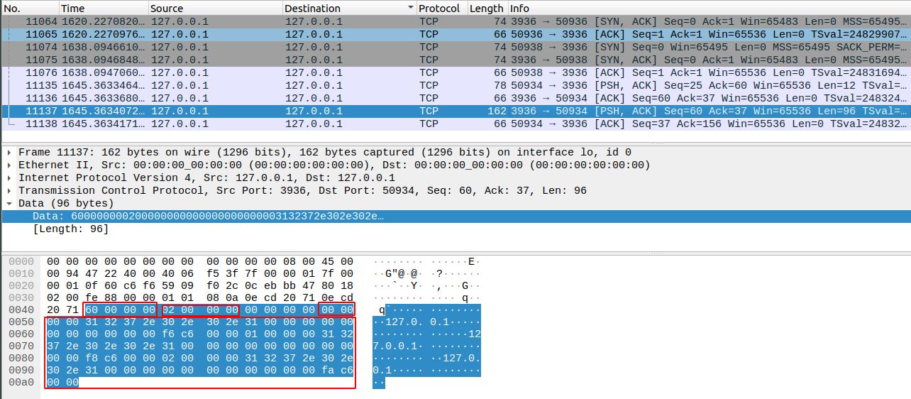
如图60 00 00 00对应length字段，表示数据包总长度为96字节，而后的02 00 00 00对应响应类型List，从00 00开始到末尾的数据对应返回的客户端列表数据。

相关的服务器的处理代码片段：
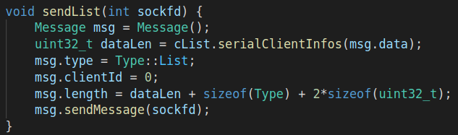

- 客户端选择发送消息功能时，客户端和服务端显示内容截图。
发送消息的客户端：
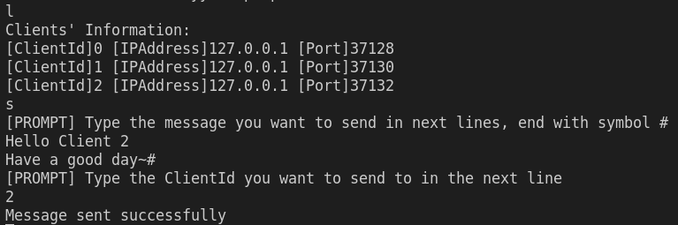

服务器：
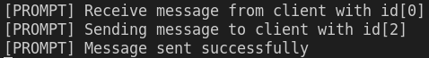

接收消息的客户端：
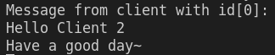

Wireshark抓取的数据包截图（发送和接收分别标记）：
发送方请求包
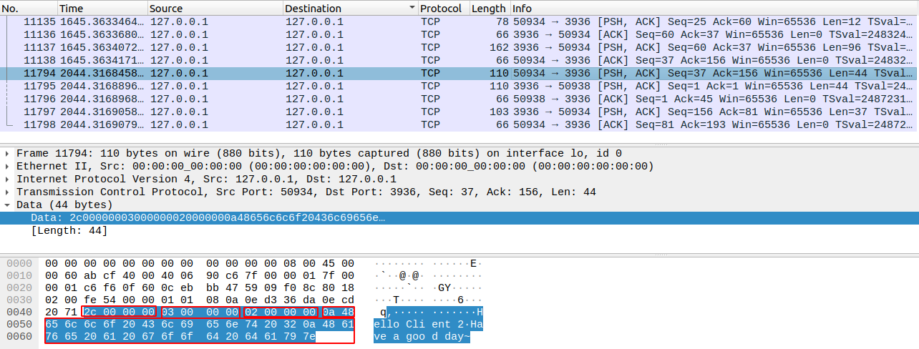
如图2c 00 00 00对应length字段，表示数据包总长度为44字节，而后的03 00 00 00对应请求类型Mess，02 00 00 00对应目标ClientId 2，从0a 48开始到末尾的数据对应源客户发送的消息数据。
接收方收到的指示包
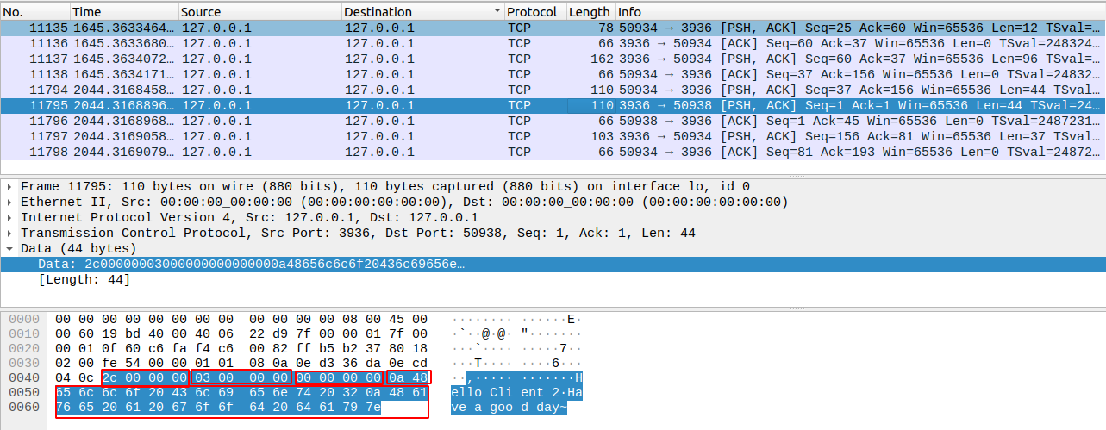
如图2c 00 00 00对应length字段，表示数据包总长度为44字节，而后的03 00 00 00对应指示类型Mess，00 00 00 00对应源ClientId 0，从0a 48开始到末尾的数据对应目标客户接收的消息数据。
发送方收到的响应包
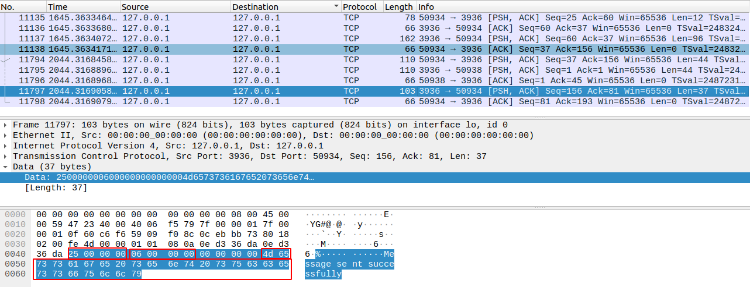
如图25 00 00 00对应length字段，表示数据包总长度为37字节，而后的06 00 00 00对应响应类型ReplySendStatus，从4d 65开始到末尾的数据对应源客户端接收的告知发送成功与否的信息。

相关的服务器的处理代码片段：
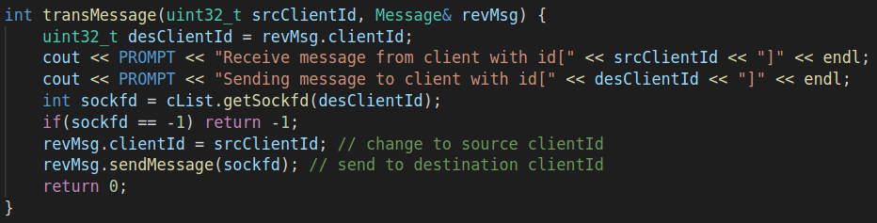

相关的客户端（发送和接收消息）处理代码片段：
发送消息：
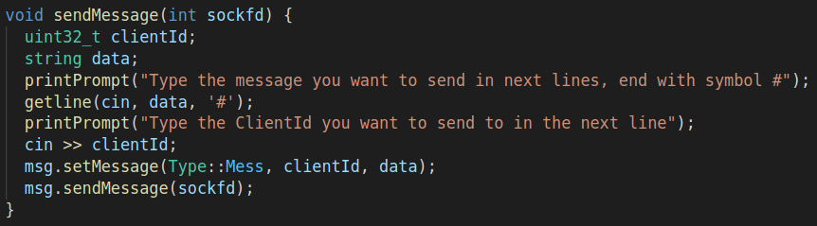
接收消息：
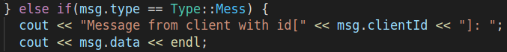

- 拔掉客户端的网线，然后退出客户端程序。观察客户端的TCP连接状态，并使用Wireshark观察客户端是否发出了TCP连接释放的消息。同时观察服务端的TCP连接状态在较长时间内（10分钟以上）是否发生变化。
发送了TCP连接释放的消息，但是在另一个客户端中查看客户列表发现并没有发生变化：
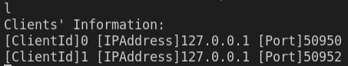
说明该连接依然存在

- 再次连上客户端的网线，重新运行客户端程序。选择连接功能，连上后选择获取客户端列表功能，查看之前异常退出的连接是否还在。选择给这个之前异常退出的客户端连接发送消息，出现了什么情况？
该连接还存在，但是无法向其发送消息(发送失败)。

- 修改获取时间功能，改为用户选择1次，程序内自动发送100次请求。服务器是否正常处理了100次请求，截取客户端收到的响应（通过程序计数一下是否有100个响应回来），并使用Wireshark抓取数据包，观察实际发出的数据包个数。
客户端收到的响应：
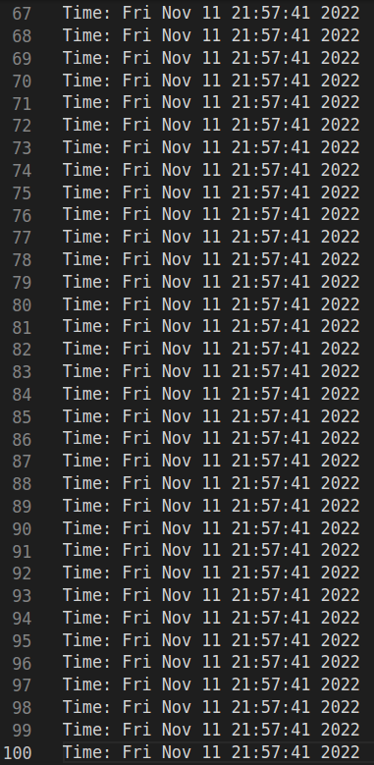
确实有100个响应

抓包如下：
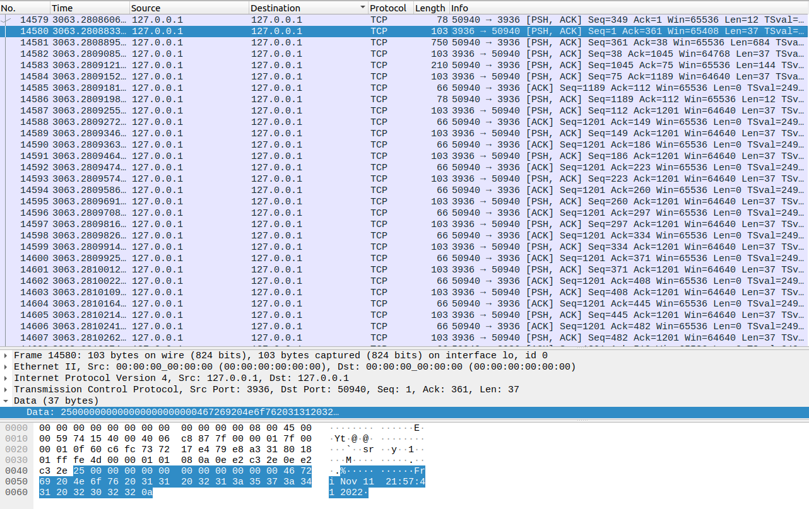
实际发出的个数100，说明服务器响应速度较快
- 多个客户端同时连接服务器，同时发送时间请求（程序内自动连续调用100次send），服务器和客户端的运行截图
服务器：
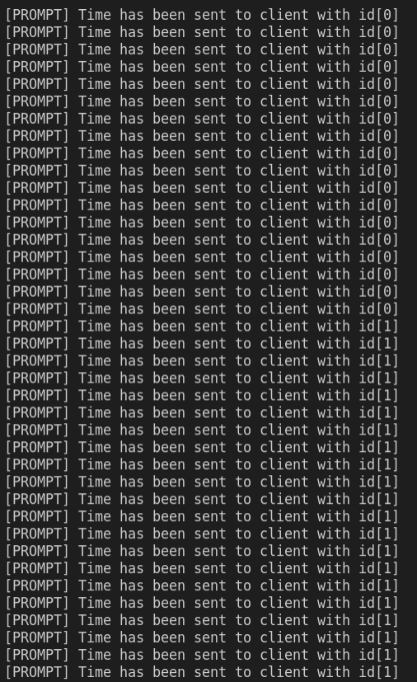

客户端1：
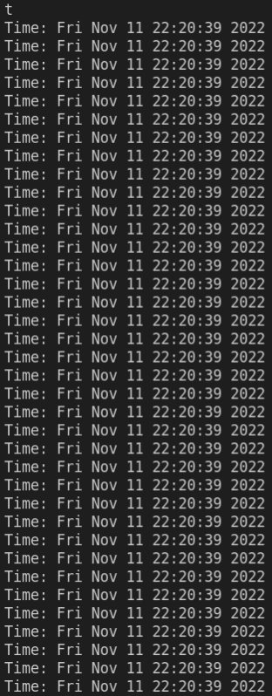

客户端2：
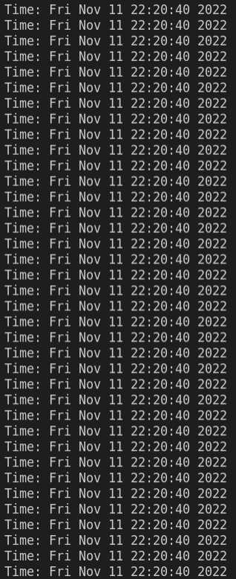
在很短时间内就已经完成了100次响应，所以没有体现出交替执行。

实验结果与分析
- 客户端是否需要调用bind操作？它的源端口是如何产生的？每一次调用connect时客户端的端口是否都保持不变？
不需要调用bind操作。由操作系统内核分配。客户端的端口可能会发生变化，因为这是由系统分配的空闲端口。

- 假设在服务端调用listen和调用accept之间设了一个调试断点，暂停在此断点时，此时客户端调用connect后是否马上能连接成功？

可以连接成功

- 连续快速send多次数据后，通过Wireshark抓包看到的发送的Tcp Segment次数是否和send的次数完全一致？

取决于服务器响应速度，对于我编写的程序，连续100次send后二者是一致的。

- 服务器在同一个端口接收多个客户端的数据，如何能区分数据包是属于哪个客户端的？

在客户端发送信息的 send 函数中，会有一项 sockfd 字段。该字段唯一确定地标记了 socket 连接，所以可以通过sockfd来区分客户端。

- 客户端主动断开连接后，当时的TCP连接状态是什么？这个状态保持了多久？（可以使用netstat -an查看）
TIME_WAIT，保持了不到一分钟。

- 客户端断网后异常退出，服务器的TCP连接状态有什么变化吗？服务器该如何检测连接是否继续有效？
客户端会发送一个结束报文给服务器，客户端连接将变为FIN_WAIT_1 状态。若此时客户端收到服务器专门用于确认的 ACK报文,则连接转移至 FIN_WAIT_2 状态。当客户端处于 FIN_WAIT_2 状态时，服务器处于CLOSE_WAIT 状态，这一对状态是有可能发生半关闭的状态。可以采用一种服务器检验连接是否有效的方法：客户端每隔 3 秒向用户器发送一次请求，同样的，服务器会不断监听来自客户端的“心跳包”，并在屏幕上显示。如果超过 5s 没有收到包的话，则会断开连接与此客户端的连接。

讨论、心得
通过本次实验，我学习了linux下的socket编程，熟悉了建立socket连接的流程，也对网络连接的建立有了更深的理解。Socket编程本身是比较范式化的，所以学习了一些样例后就能自己使用，难点主要是在多线程管理上。为了实现主线程通知子线程关闭，自己再安全关闭的功能，我学习了signal的用法，通过signal可以触发中断，从而设置一些全局/原子变量，使子线程从循环中退出。但是在子线程退出前，必须将其设置为detach或者使其被join，否则可能会导致程序崩溃。虽然子线程可以退出，但服务端主线程被accept阻塞，如何安全退出呢？为此我学习了setjmp和longjmp，利用该机制，使得主线程被signal中断时通过longjmp跳出阻塞函数，然后在释放资源后return 0退出。其实最花时间的在于异常情况的处理，比如实现client突然关闭时，服务器不受影响，服务器突然关闭时客户端不会直接退出等。同时有时候进程内线程通信比较困难时，可以利用syn和ack通过端之间的通信辅助线程间通信。总而言之，通过代码实践，更好地理解了socket通信，也学到了很多知识。推荐一本C++多线程相关的开源书籍：xiaoweiChen/Cpp_Concurrency_In_Action: 作为对《C++ Concurrency in Action》英文版的中文翻译。 (github.com)

